Договор участия в долевом строительстве
№ __
г. Климовск Московской области «__» _______ 2011 г.

Общество с ограниченной ответственностью «Жилсоцстрой» (сокращенное наименование ООО «Жилсоцстрой») ОГРН - 1025002692813, свидетельство №87 от 28.08. 1995г. выданное Администрацией г. Климовска, ИНН 5021013320, КПП 502101001, место нахождения – Московская область, г. Климовск, ул. Советская, д.13Б, именуемое в дальнейшем «Застройщик», в лице генерального директора Роменского Юрия Дмитриевича, действующего на основании Устава, с одной стороны, и гражданин (гражданка) Российской Федерации _____________________________________________, дата рождения «___» _______. года, место рождения ________________________________, паспорт серия _____ № _________ выдан __________________________ «___» ____ _____ года, код подразделения ________, зарегистрирован (-на) по адресу: ___________________ ___________________ пол _________, именуемый (-ая) в дальнейшем "Участник долевого строительства", с другой стороны, действующий (-ая) в своих интересах и от своего имени, далее при совместном упоминании «Стороны», заключили настоящий Договор участия в долевом строительстве (далее – Договор) о нижеследующем:

1. Определения терминов, используемых в Договоре

  - «Застройщик» - ООО «Жилсоцстрой», имеющее в собственности земельный участок общей площадью 1195 кв. м, расположенный по адресу: Московская область, город Климовск, ул. Набережная, д. 3, и привлекающее денежные средства Участников долевого строительства в соответствии с действующим законодательством РФ для строительства (создания) на этом земельном участке многоквартирного дома по строительному адресу: Московская область, город Климовск, ул. Советская, д. 16 на основании разрешения на строительство № RU50356000-05 от 28 апреля 2011г., выданного Администрацией города Климовска Московской области.
  - «Объект долевого строительства» - жилое помещение (включая балконы и (или) лоджии), соответствующее проектной документации названного в п.1.1 многоквартирного дома и подлежащее передаче Участнику долевого строительства после получения разрешения на ввод в эксплуатацию этого многоквартирного дома, расположение и планировка которого дана на плане этажа в приложение №1, характеристики приведены в таблице 1, техническое состояние описано в пункте 2.6.
Таблица 1
№ дома (строи-  тельный) | № жилого помещения  (строительный) | Количество комнат | № на площадке | Этаж | Общая проектная площадь жилого помещения (кв.м.) | Общая  проектная площадь балконов и лоджий  (кв.м.)

  - Общая площадь жилого помещения - сумма площадей всех частей этого помещения, включая площадь помещений вспомогательного использования, предназначенных для удовлетворения гражданами бытовых и иных нужд, связанных с их проживанием в жилом помещении, за исключением балконов и лоджий.
  - Фактическая площадь объекта долевого строительства – общая площадь жилого помещения, балконов, лоджий, согласно техническому паспорту, выдаваемому ГУП МО «Московским областным бюро технической инвентаризации» ( далее – БТИ) на основании результатов фактических обмеров, проводимых по завершении строительно-монтажных работ.
  - Общая проектная площадь жилого помещения - сумма площадей всех частей этого помещения, включая площадь помещений вспомогательного использования, предназначенных для удовлетворения гражданами бытовых и иных нужд, связанных с их проживанием в жилом помещении, за исключением балконов и лоджий, в соответствии с проектной документацией.
  - Общая проектная площадь балконов и лоджий – общая площадь балконов и лоджий, в соответствии с проектной документацией.

2. Предмет Договора

  - Застройщик обязуется в предусмотренный Договором срок своими силами и с привлечением других лиц построить (создать) многоквартирный дом и после получения разрешения на ввод его в эксплуатацию передать Участнику долевого строительства в собственность Объект долевого строительства в срок, установленный пунктом 2.3 Договора, а Участник долевого строительства обязуется уплатить обусловленную Договором цену и принять Объект долевого строительства.
  - Срок получения разрешения на ввод в эксплуатацию многоквартирного дома – 4 квартал 2013 года.
  - Срок передачи Застройщиком Объекта долевого строительства Участнику долевого строительства – 1 квартал 2014 года. Застройщик вправе передать Объект долевого строительства Участнику долевого строительства досрочно, при условии наличия у Застройщика полученного в установленном порядке разрешения на ввод в эксплуатацию многоквартирного дома и полной уплаты Участником долевого строительства денежных средств по пункту 4.3 Договора.
  - Риск случайной гибели или случайного повреждения Объекта долевого строительства до его передачи Участнику долевого строительства несет Застройщик.
  - В случае смерти Участника долевого строительства его права и обязанности по Договору переходят к наследникам, если федеральным законом не предусмотрено иное. Застройщик не вправе отказать таким наследникам во вступлении в Договор.
2.6 Застройщик обязуется передать Участнику долевого строительства Объект долевого строительства в виде, соответствующем проектной документации, а именно:
- наличие стен и перегородок;
- наличие входной деревянной двери с замком;
- наличие окон (без москитных сеток);
- оконные проемы без подоконников, снаружи с отливами из оцинкованной стали;
- наличие балконной двери;
- остекление окон и балконной двери выполнено двухкамерными стеклопакетами, заключенными в рамы из ПВХ-профиля;
- балкон и (или) лоджия остеклены (остеклен или остеклена) с использованием алюминиевых профилей;
- наличие в санузлах гидроизоляции пола;
- наличие системы центрального отопления с отопительными приборами;
- система естественной вентиляции из санузлов и кухни без вентиляционных решеток;
- наличие стояка системы фекальной канализации с тройником (трубопроводы канализации по помещениям не разведены, санитарно-технических приборов нет);
- наличие стояков систем холодного и горячего водоснабжения с запорно-регулирующей арматурой на их ответвлениях и индивидуальными приборами учета (счетчиками) воды (трубопроводы водоснабжения по помещениям не разведены, санитарно-технических приборов нет);
- наличие электропроводки с оконечными устройствами (розеток, выключателей, патронов с лампами накаливания), счетчика учета электроэнергии (установка и подключение светильников, люстр и других электроприемников, в том числе электроплиты, выполняются Участником долевого строительства самостоятельно);
- имеется система пожарной сигнализации;
- установлен аудиодомофон;
- жилое помещение не оштукатурено и не имеет внутренней отделки (шпатлевка, окраска, оклейка обоев и другие декоративные покрытия);
- полы без настила, без стяжки пола (из цементно-песчаного раствора);
- межкомнатных дверей нет;
- наличие общедомовых систем телефонизации и эфирного телевидения с прокладкой кабельных линий в поэтажных слаботочных щитах (прокладка кабельных линий от поэтажных слаботочных щитов до жилого помещения может выполняться Участником долевого строительства самостоятельно).
Все работы по доведению Объекта долевого строительства до полной готовности для проживания выполняются Участником долевого строительства самостоятельно, за свой счет и по своему усмотрению в порядке, установленном действующим законодательством Российской Федерации.

3. Правовое обоснование Договора

  - Договор заключен в соответствии с Федеральным законом от 30 декабря 2004 года № 214-ФЗ «Об участии в долевом строительстве многоквартирных домов и иных объектов недвижимости и о внесении изменений в некоторые законодательные акты Российской Федерации»
  - Строительство (создание) многоквартирного дома осуществляется на основании:
- свидетельства о государственной регистрации права собственности на земельный участок от 27.05.2010 г. 50-АА №001698;
- разрешения на строительство от 28 апреля 2011г. № RU50356000-05, выданного Администрацией города Климовска Московской области.
  - Проектная декларация опубликована в Климовской городской газете «Местные вести» – от 06 мая 2011г. 34 (1342) и размещена в информационно-телекоммуникационных сетях общего пользования (в сети «Интернет») на сайте www.gss-mo.ru.
  - Участник долевого строительства ознакомлен с проектной декларацией.

4. Цена Договора

- Цена 1 кв.м. общей проектной площади жилого помещения составляет ________________ руб. (_________________) __ копеек, цена 1 кв. м общей проектной площади балконов и лоджий составляет ____________ руб. (______________) __ копеек.
Цена Договора составляет ________________ руб. (__________________) __ копеек, НДС не облагается.
- Цена договора включает в себя денежные средства на возмещение Застройщику затрат на строительство (создание) Объекта долевого строительства в размере ____________ руб. (____________________________) __ копеек и денежные средства на оплату услуг Застройщика за выполнение его обязанностей по Договору в размере ________________ руб. (_________________________) __ копеек.
- Уплата цены Договора производится Участником долевого строительства на расчетный счет Застройщика в соответствии с приложением №2 к Договору.
- Цена Договора перерасчету не подлежит, за исключением случая возникновения разницы между суммой общих проектных площадей жилого помещения, балконов и лоджий и фактической площадью объекта долевого строительства по данным технического паспорта БТИ, без учета понижающих коэффициентов, из расчета стоимости, указанной в пункте 4.1 Договора, как в сторону увеличения, так и сторону уменьшения площади. Указанный перерасчет производится Сторонами до подписания акта приема-передачи Объекта долевого строительства.
- Цена Договора может быть изменена по соглашению Сторон, в случае если изменение экономической ситуации напрямую повлияло на исполнение Сторонами принятых на себя обязательств по Договору. Изменение цены Договора в соответствии с настоящим пунктом возможно только при условии представления заинтересованной стороной доказательств невозможности исполнения условий Договора при сохранении цены Договора.

5. Гарантийный срок

- Гарантийный срок для Объекта долевого строительства, за исключением технологического и инженерного оборудования, входящего в его состав, устанавливается пять лет и исчисляется со дня выхода разрешения на ввод в эксплуатацию многоквартирного дома.
- Гарантийный срок на технологическое и инженерное оборудование, входящее в состав Объекта долевого строительства, устанавливается три года и исчисляется со дня подписания первого акта приема-передачи или иного документа о передаче объекта долевого строительства Участнику долевого строительства.
- Участник долевого строительства вправе предъявить Застройщику требования в связи с ненадлежащим качеством Объекта долевого строительства при условии, если такое качество выявлено в течение гарантийного срока.
- Застройщик не несет ответственности за недостатки (дефекты) Объекта долевого строительства, обнаруженные в пределах гарантийного срока, если докажет, что они явились следствием:
- нормального износа Объекта долевого строительства или его частей;
- нарушения требований технических регламентов, градостроительных регламентов, а также иных обязательных требований к его эксплуатации;
- ненадлежащего его ремонта, проведенного самим Участником долевого строительства или привлеченными им третьими лицами;
- несанкционированной и несогласованной его перепланировки или переустройства.

6. Передача Объекта долевого строительства

- Передача Объекта долевого строительства Застройщиком и принятие его Участником долевого строительства осуществляется по подписываемому Сторонами акту приема-передачи в сроки, предусмотренные Договором.
- После получения Застройщиком в установленном порядке разрешения на ввод в эксплуатацию многоквартирного дома Застройщик передает Объект долевого строительства не позднее срока, предусмотренного пунктом 2.3 Договора.
- Застройщик не менее чем за месяц до наступления установленного Договором срока передачи Объекта долевого строительства обязан направить Участнику долевого строительства сообщение о вводе в эксплуатацию многоквартирного дома в соответствии с Договором и о готовности Объекта долевого строительства к передаче, а также предупредить Участника долевого строительства о необходимости принятия Объекта долевого строительства и о последствиях бездействия Участника долевого строительства. Сообщение должно быть направлено по почте заказным письмом с описью вложения и уведомлением о вручении по указанному в Договоре Участником долевого строительства почтовому адресу или вручено Участнику долевого строительства лично под расписку. Участник долевого строительства, получивший сообщение Застройщика о вводе многоквартирного дома в эксплуатацию и о готовности Объекта долевого строительства к передаче, обязан приступить к его принятию в течение семи рабочих дней со дня получения указанного сообщения.
- Участник долевого строительства до подписания акта приема-передачи вправе потребовать от Застройщика составления акта, в котором указывается несоответствие Объекта долевого строительства условиям Договора, и отказаться от подписания акта приема-передачи до устранения обнаруженных недостатков.
- При уклонении Участника долевого строительства от принятия Объекта долевого строительства в предусмотренный пунктом 6.3 срок или при отказе Участника долевого строительства от принятия Объекта долевого строительства (за исключением случая, указанного в пункте 6.4) Застройщик по истечении двух месяцев со дня получения Участником долевого строительства сообщения о готовности Объекта по пункту 6.3 вправе составить односторонний акт приема-передачи. При этом риск случайной гибели Объекта долевого строительства признается перешедшим к Участнику долевого строительства со дня составления предусмотренного настоящим пунктом одностороннего акта приема-передачи. Указанные меры могут применяться только в случае, если Застройщик обладает сведениями о получении Участником долевого строительства сообщения, либо оператором почтовой связи заказное письмо возвращено с сообщением об отказе Участника долевого строительства от его получения или в связи с отсутствием Участника долевого строительства по указанному им почтовому адресу.
- Участник долевого строительства обязуется с момента подписания акта приема-передачи Объекта долевого строительства, указанного в пункте 6.1., либо с момента составления Застройщиком одностороннего акта приема-передачи или иного документа о передаче Объекта долевого строительства, предусмотренного пунктом 6.5., производить оплату за жилое помещение и коммунальные услуги, а также выполнять иные обязанности собственника помещения в многоквартирном доме, предусмотренные законодательством РФ.
- Обязательства Застройщика считаются исполненными с момента подписания Сторонами акта приема-передачи Объекта долевого строительства либо с момента составления Застройщиком предусмотренного пунктом 6.5 одностороннего акта приема-передачи или иного документа о передаче Объекта долевого строительства.
- Обязательства Участника долевого строительства считаются исполненными с момента уплаты в полном объеме денежных средств в соответствии с Договором и подписания Сторонами акта приема-передачи Объекта долевого строительства либо с момента составления Застройщиком предусмотренного пунктом 6.5 одностороннего акта приема-передачи или иного документа о передаче Объекта долевого строительства.

7. Ответственность Сторон

- В случае нарушения предусмотренного Договором срока передачи Участнику долевого строительства Объекта долевого строительства Застройщик уплачивает Участнику долевого строительства неустойку (пени) в размере, установленном законодательством РФ.
- В случае нарушения установленного Договором срока внесения платежа Участник долевого строительства уплачивает Застройщику неустойку (пени) в размере установленном законодательством РФ.
- Ответственность, предусмотренная пунктами 7.1 и 7.2, применяется в случае предъявления письменного требования об уплате неустойки (пени).
- Стороны Договора освобождаются от ответственности за неисполнение или ненадлежащее исполнение обязательств, если они явились следствием стихийных явлений природы, военных действий, забастовок в организациях, задействованных в подготовке и выполнении работ по Договору, актов государственного, и (или) муниципального органа власти и прочих (иных) обстоятельств непреодолимой силы, и если эти обстоятельства непосредственно повлияли на выполнение Договора. Срок исполнения обязательств изменяется, но не более чем на срок, в течение которого действовали обстоятельства непреодолимой силы, а также последствия, вызванные этими обстоятельствами.
- При наступлении или прекращении обстоятельств, указанных в пункте 7.4, Стороны Договора должны известить друг друга в письменной форме в течение 10-ти дней со дня наступления или прекращения обстоятельств непреодолимой силы.
- В случае если в соответствии с Договором уплата цены Договора должна производиться Участником долевого строительства путем единовременного внесения платежа, просрочка внесения платежа в течение более чем два месяца является основанием для одностороннего отказа Застройщика от исполнения Договора в порядке, предусмотренном п. 8.5 Договора.
- Если уплата цены Договора должна производиться Участником долевого строительства путем внесения платежей по графику, систематическое нарушение Участником долевого строительства сроков внесения платежей, то есть нарушение срока внесения платежа более чем три раза в течение двенадцати месяцев или просрочка внесения платежа в течение более чем два месяца, является основанием для одностороннего отказа Застройщика от исполнения Договора в порядке, предусмотренном п. 8.5 Договора.
- Риск случайной гибели или случайного повреждения Объекта долевого строительства признается перешедшим к Участнику долевого строительства со дня передачи Объекта долевого строительства Застройщиком и принятия его Участником долевого строительства и подписываемому Сторонами акта приема-передачи либо со дня составления Застройщиком предусмотренного п.6.8 одностороннего акта приема-передачи или иного документа о передачи Объекта долевого строительства.

8. Изменение и расторжение Договора

- Изменения и дополнения в Договор могут вносится по соглашению Сторон путем заключения в письменной форме дополнительных соглашений.
- Участник долевого строительства в одностороннем порядке вправе отказаться от исполнения Договора в случаях предусмотренных настоящим пунктом.
- Неисполнение Застройщиком обязательства по передаче Объекта долевого строительства в срок, превышающий установленный Договором срок передачи Объекта долевого строительства на два месяца.
- Неисполнение Застройщиком обязанностей, предусмотренных пунктом 6.4 Договора.
- Существенное нарушение требований к качеству Объекта долевого строительства.
- Иные случаи установленные законодательством РФ.
- По требованию Участника долевого строительства Договор может быть расторгнут в судебном порядке в случаях, предусмотренных настоящим пунктом.
- Прекращение или приостановление строительства (создания) многоквартирного дома, в состав которого входит Объект долевого строительства, при наличии обстоятельств, очевидно свидетельствующих о том, что в предусмотренный Договором срок Объект долевого строительства не будет передан Участнику долевого строительства.
- Существенное изменение проектной документации строящегося (создаваемого) многоквартирного дома, в состав которого входит Объект долевого строительства, в том числе существенное изменение размера Объекта долевого строительства.
- Изменение назначения общего имущества и (или) нежилых помещений, входящих в состав многоквартирного дома.
- Иные случаи установленные законодательством РФ.
- Застройщик в случае расторжения Договора по основаниям, предусмотренным пунктом 8.2, в течение двадцати рабочих дней со дня расторжения Договора, а в случае расторжения Договора по основаниям, предусмотренным пунктом 8.3, в течение десяти рабочих дней со дня расторжения Договора обязан возвратить Участнику долевого строительства денежные средства, уплаченные им в счет цены Договора, а также уплатить проценты на эту сумму за пользование указанными денежными средствами в порядке, установленном законодательством РФ.
- В случае наличия оснований для одностороннего отказа Застройщика от исполнения Договора, предусмотренных пунктом 7.6 и пунктом 7.7, Застройщик вправе расторгнуть Договор не ранее чем через тридцать дней после направления в письменной форме Участнику долевого строительства в порядке, предусмотренном пунктом 6.3 Договора, предупреждения о необходимости погашения им задолженности по уплате цены Договора и о последствиях неисполнения такого требования. При неисполнении Участником долевого строительства такого требования и при наличии у Застройщика сведений о получении Участником долевого строительства предупреждения о необходимости погашения им задолженности по уплате цены Договора и о последствиях неисполнения такого требования либо при возврате заказного письма оператором почтовой связи с сообщением об отказе Участника долевого строительства от его получения или в связи с отсутствием Участника долевого строительства по указанному им почтовому адресу Застройщик имеет право в одностороннем порядке отказаться от исполнения Договора в соответствии с п.8.6. и 8.7.
- В случае одностороннего отказа одной из сторон от исполнения Договора Договор считается расторгнутым со дня направления другой стороне уведомления об одностороннем отказе от исполнения Договора. Указанное уведомление должно быть направлено по почте заказным письмом с описью вложения.
- В случае одностороннего отказа Застройщика от исполнения Договора по основаниям, предусмотренным пунктом 7.6 и пунктом 7.7 Договора, Застройщик обязан возвратить денежные средства, уплаченные Участником долевого строительства в счет цены Договора, в течение десяти рабочих дней со дня его расторжения. Если в указанный срок Участник долевого строительства не обратился к Застройщику за получением денежных средств, уплаченных Участником долевого строительства в счет цены Договора, Застройщик не позднее дня, следующего за рабочим днем после истечения указанного срока, обязан зачислить эти денежные средства в депозит нотариуса по месту нахождения Застройщика, о чем сообщается Участнику долевого строительства.
- В случае, если строительство (создание) многоквартирного дома не может быть завершено в предусмотренный Договором срок, Застройщик не позднее чем за два месяца до истечения указанного срока обязан направить Участнику долевого строительства соответствующую информацию и предложение об изменении Договора. Изменение предусмотренного Договором срока передачи Застройщиком Объекта долевого строительства Участнику долевого строительства осуществляется в порядке, установленном действующим законодательством РФ.

9. Прочие условия

- Участник долевого строительства обязуется своими силами и за свой счет осуществить государственную регистрацию Договора и возможных дополнительных соглашений к нему и права собственности на Объект долевого строительства в органах, осуществляющих государственную регистрацию прав на недвижимое имущество и сделок с ним.
- Договор вступает в силу с момента государственной регистрации Сторонами и действует до исполнения Сторонами всех обязательств, предусмотренных положениями Договора и действующим законодательством РФ.
- Уступка права требования по Договору допускается только с согласия Застройщика.
- Уступка Участником долевого строительства прав требований по Договору допускается только после уплаты им цены Договора или одновременно с переводом долга на нового Участника долевого строительства в порядке, установленном законодательством Российской Федерации.
- Уступка Участником долевого строительства прав требований по Договору допускается с момента государственной регистрации Договора до момента подписания сторонами акта приема-передачи.
- В случае изменения данных, указанных в разделе 10 Договора, Стороны обязуются информировать друг друга в течение 5 дней с момента произошедших изменений.
- Договор составлен в 3-х экземплярах, имеющих одинаковую юридическую силу, по одному экземпляру для каждой из Сторон и Климовского отдела Управления Федеральной службы государственной регистрации, кадастра и картографии (Росреестр) по Московской области.

10. Юридические адреса и реквизиты Сторон

Застройщик
Фактический адрес: | ул. Советская 13Б, г. Климовск, Московская обл., 142180
Юридический адрес: | ул. Советская 13Б, г. Климовск, Московская обл., 142180
Телефон | 8-4967-56-56-13
Банковские реквизиты | р/с 40702810400001003052  ЗАО «Промсбербанк», г. Подольск  к/с 30101810700000000151  БИК 044695151  ИНН 5021013320  КПП 502101001

Участник долевого строительства
ФИО, паспортные данные

Участник долевого строительства Застройщик
Ген. директор Ю.Д.Роменский
_________________________ ___________________
(подпись) (подпись)
План Объекта долевого строительства на плане ___ этажа многоквартирного дома по адресу:  ул. Советская, д.16, г. Климовск, Московская область | Приложение №1  к Договору участия в долевом строительстве № ____ от ______  Участник долевого строительства  ____________ ФИО.  Застройщик  Генеральный директор  ООО «Жилсоцстрой»  _______________ Ю.Д.Роменский
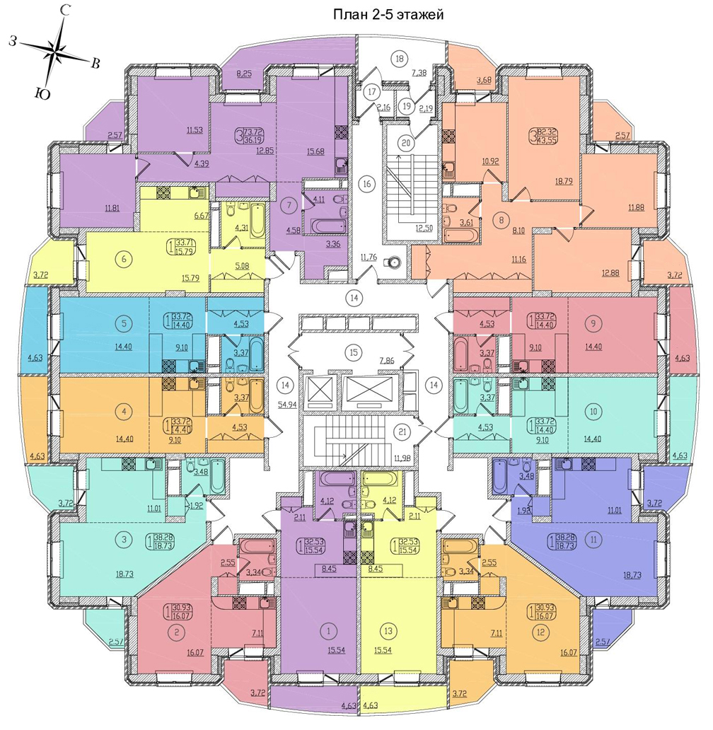

Приложение №2 к Договору участия в долевом строительстве №__ от __________
График платежей
Стороны подтверждают согласие со следующим расчетом цены Договора и порядком внесения денежных средств Участником долевого строительства в счет обязательств по Договору.
Общая цена Договора руб. | № платежа | Возмещение Застройщику затрат на строительство руб. | Оплата услуг Застройщика  руб. | Общая сумма платежа  руб. | Срок платежа | Остаток неоплаченной суммы  руб.
 | 1
 | 2
 | 3
 | 4
 | 5
 | 6
 | 7
 | 8
 | 9
 | 10
 | 11
 | 12
 | 13
 | 14
 | 15
 | 16
 | 17
 | 18
 | 19
 | 20
 | 21
 | 22
 | 23
 | 24
 | 25
 | 26
 | 27
 | 28
 | 29
 | ИТОГО

Застройщик Участник долевого строительства
Генеральный директор ООО «Жилсоцстрой»
____________________ Роменский Ю.Д. __________________ ___________
подпись ФИО

